2016年普通高等学校全国统一招生考试（浙江卷）
自选模块试题

题号：01 课目：语文
“《论语》选读”模块（10分）
阅读下面的材料，然后回答问题，
材料一：
子贡曰：“贫而无谄，富而无骄，何如？”子曰：“可也。未若贫而乐，富而好礼者也。”子贡曰：“《诗》云，‘如切如磋！如琢如磨’，其斯之谓与？”子曰：“赐也！始可与言《诗》已矣，告诸往而知来者。”（《论语•学而》）
材料二：
子夏问曰：“巧笑倩兮，美目盼兮，素以为绚兮’何谓也？”子曰：“绘事后素。”
曰：“礼后乎？”子曰：“起予者商也！始可与言诗已矣。”（《论语•八佾》）
材料三：
陈亢问于伯鱼曰：“子亦有异闻乎？”
对曰：“未也。尝独立，鲤趋而过庭。曰：‘学《诗乎》？’对曰：‘未也’。‘不学《诗》，无以言。’鲤退而学《诗》…..”。（《论语•季氏》）
材料四：
子曰：“《诗》三百，一言以蔽之，曰：“思无邪”。（《论语•为政》）
（1）根据材料一和材料二，指出孔子的教学特色。
（2）根据上述材料，归纳学习《诗经》的意义。

题号：02 课目：语文
“外国小说欣赏”模块（10分）
阅读下面的小说，然后回答问题。
彩票
[德国]沃尔夫•冈哈尔姆
尤利乌斯是个画家，而且是一个很不错的画家。他画快乐的世界，因为他自己就是一个快乐的人。不过没人买他的画，因此他想起来会有点伤感，但只是一会。
“玩玩足球彩票吧！”他的朋友们劝他，“只花2马克便可赢很多钱！”
于是尤利乌斯花2马克买了一张彩票，并真的中了彩！他赚了50万马克。
“你瞧！”朋友说，“你多走运啊！现在你还经常画画吗？”
“我现在就只画支票上的数字！”尤利乌斯笑到。
尤利乌斯买了一栋别墅并对它进行一番装修。他很有品位。买了许多好东西，阿富汗地毯，维也纳橱柜，佛罗伦萨小桌，迈森瓷器，还有古老的威尼斯吊灯。
尤利乌斯很满意地坐了下来，他点燃一支香烟静静的享受他的幸福。突然他感到好孤单，便想去看看朋友。他把烟往地上一扔，在原来那个石头做的画室里他经常这样做，然后他就出去了。
燃烧着的香烟躺在地上，躺在华丽的阿富汗地毯上……一个小时以后，别墅变成一片火的海洋，它完全烧没了。
朋友们很快就知道了这个消息，他们都来安慰尤利乌斯。
“尤利乌斯，真是不幸啊！”他们说。
“怎麽不幸了？”尤利乌斯问。
“损失啊！尤利乌斯，你先在什麽都没有了！”
“什麽啊！不过是损失了2个马克。”
（1）小说为什么以“彩票”为题？谈谈你的看法。
（2）结尾“什麽啊！不过是损失了2马克”是否在情理之中？试作简要分析。

题号：03 科目：数学
“复数与导数”模块（10分）
（1）已知i为虚数单位，若复数z满足(z+i)²=2i，求复数z
（2）求曲线y=2x²+lnx在点（1，2）处得切线方程。

题号：04 科目：数学
“计数原理与概率”模块（10分）
（1）已知（1+2x）⁴(1-x²)³=a₀+a₁x+a₂x²+…a₁₀x¹⁰，求a₂的值
（2）设袋中共有8个球，其中3个白球、5个红球，从袋中随机取出3个球，求至少有1个白球的概率

题号：05 科目：英语
阅读理解（分两节，共5小题；每小题2分，共10分）
阅读下面短文，并根据短文后的要求答题。
The day before a long flight you are hurrying through last-minute chores and errands，packing and reading guide books.Then，on the plane ，you have several drinks with dinner and stay up late watching the movie.After a brief nap ，it’s time for breakfast and a morning arrival in，let’s say，Paris or Rome．Adrenaline(肾上腺素)flowing，you spend the entire day sightseeing and taking pictures .By evening，exhaustion has set in，and the next morning，you can hardly wake up before noon ． ①
Most people who travel by air across multiple time zones fall victim to this trouble of modem air travel .They may suffer from any of a number of unpleasant symptoms ，including sleeplessness，fatigue(疲劳)，sickness，and sleepiness.
Acording to Dr.Harriet Minsky，professor of psychology at Montreal University，the symptoms of jet lag(飞行时差反应)vary from person to person ，and also vary according to how far a traveler has flown Recovery from jet lag also varies
②
Dr.Minsky points out that there are three primary causes of jet lag， and of these， two are avoidable．First， people often wear themselves out getting ready for a trip， so they are already exhausted when they get on the plane．Second， long-distance travelers often have a couple of drinks to pass the time．The alcohol can cause a stomach upset and disturb their sleep.
The third and unavoidable cause of jet lag is the fact that long distance air travel upsets your internal biological clock．Dr．Alvin Lacy， chief of general medicine at Northern Medical College， explains that our inner clock controls our cycle of sleeping and waking.
③ Without them， the brain tends to set its biological clock to a longer day．This means that， for most travelers， the effects of jet lag are less severe on trips toward the west， because the travel is following the sun．In traveling toward the east， the body must adjust by shortening its day， going against the body's natural tendency．This explains why trips from west to east often result in greater suffering from jet lag.
④ For example， Mnight owls，M people who are usually most alert and lively late at night， are less
likely to feel the effects of jet lag．In terms of personality types， extroverts (people who are sociable and like to be in groups) tend to suffer less than introverts.
Many people believe that there must be some quick and easy cures for jetag-from vitamins(维生素)to special diets， but research has shown that none of these are very effective．However， Dr．Minsky tells travelers that if they follow certain common sense strategies， they will overcome jet lag more quickly.
第一节根据短文内容，从A、B、C、D和E中选出最适合填人短文空白处的选项，并将序号及相应答案 写在答题纸上。选项中有一项是多余选项。
A．Jet lag has taken holD．
B．Experts recommend ways to escape the effects of jet lag.
C．Individuals are not all affected to the same degree by jet lag.
D．The brain lakes signals from the amount of light and other features in the environment.
E.Some sufferers feel better gradually while others feel better on some days and worse on other days.
第二节根据短文所给的信息，用一个完整的句子回答下面的问题，并将序号及相应答案写在答题纸上。
⑤According to Paragraph 7， who are less likely to suffer from jet lag?

题号：06 科目：英语
填空（共10小题，每小题1分，共10分）
阅读下面的短文，在标有序号的空白处填入一个适当的词，或填入括号中所给单词的正确形式，并将序号及相应的答案写在答题纸上。
I can imagine Robin shouting，“Hey，
wait!” as she tried to catch up with the neighborhood boys．She just wouldn’t leave them ① “I can do anything they can do!” she thought．No matter how many times they laughed at her，
she kept coming back， demanding to be ② of their games．③ I didn’t know her then， Tve heard lots of her stories．I deeply respect her ④ (determine) and ability to stand up for herself， and I am grateful to have such a positive role model.
Robin wasn't the only girl in her neighborhood， but she was the only one who refused to accept that there were things she couldn‘t do as well as any boy．At that time， girls ⑤ (not allow) to join the village baseball league， until Robin came along．She took a handwritten request to all the neighbors， asking for their support．To everyone’s ⑥ ，
she got at least one signature from every house in town．And， because the officials were unable tooppose that evidence of public opinion， Robin became the ⑦ girl admitted into the baseball league.
Recently， I asked her ⑧ gave her the confidence to keep challenging the status quo (现状).
She explained， UI never thought about why I did what I did．I just knew that my life is as valuable as anyone else's， and that we all deserve an equal chance to develop our own talents at our own pace.”
Thanks ⑨ Robin， Tve found the courage to believe in myself as I go out into the world on my own．I don’t know yet where I’m going or how I’ll get there， but I hope that someday my own grandchildren will look ⑩ to me with admiration as I do to Robin.

题号：07 科目：思想政治
“国家和国际组织常识”模块（10分）
经过前一阶段党内不同参选人之间的激烈竞争，到今年5月初，希拉里•克林顿和唐纳德•特朗普分别获得美国民主党和共和党总统候选人的提名基本成为定局。但一项最新民意调查显示，特朗普的支持者中，47% 表示选择这名地产大亨的主要原因是不希望希拉里当总统；43%才是出于认同特朗普的政治主张；6%则是因为喜欢特朗普本人。希拉里的支持者中，46%因为反感特朗普而选择她；只有40%支持她的政治立场；11% 则喜欢她本人。对此，美国一些明眼人毫不客气地指出，消极的党派之争造成了难以产生合适的总统人选的尴尬局面。
指出美国两党制的主要表现，并根据美国两党制的实质分析这次大选中出现尴尬局面的原因。（10分）

题号：08 科目：思想政治
“生活中的法律常识”模块（10分）
甲继承其父遗产，一架古董级的钢琴和一建林中小屋。收藏家乙意欲购买此钢琴与小屋，为此三顾茅庐。甲深受感动，遂于2016年2月5日与乙签订了买卖合同。乙当即付清小屋款项丙运走钢琴。合同约定双方于2016年2月10日办理房屋产权过户登记手续，届时乙应付清钢琴的款项。然而天有不测风云，2016年2月9日夜降暴雨，引发泥石流，彻底冲毁该小屋。甲念及父恩，十分懊悔，向乙提出钢琴不卖了，要求退还。
（1）甲向乙提出退还钢琴时，钢琴的所有权归谁？为什么？（5分）
（2）2016年2月9日，天降暴雨之前，林中小屋的所有权归谁？为什么？（5分）
题号：09 科目：历史
“中外历史人物评说”模块（10分）
阅读材料，回答问题。
材料一：典客，秦官，掌诸归义蛮夷，有丞。……县令、长，皆秦官，掌治其县。……有蛮夷曰道。
----摘自《汉书》
材料二：在“天下如一”的天下主义“观念下，唐代处理与周边部族关系的基本政策，既继承了前代的册封体制，又新创了管理体制，朝廷所授予的”都督“、”刺史“称号与其首领地位一样世袭不改。
-摘自张岂之主编《中国历史 ·隋唐辽宋金卷》
（1）根据材料一，并结合所学知识，列举秦设置的处理边疆民族事务的中央政务机构和地方行政区划。（6分）
（2）根据材料二，列举唐管辖民族地区的举措。结合材料一和所学，简要指出在处理边疆问题上唐与秦的不同之处。（4分）

题号：10 科目：历史
“世界文化遗产荟萃”模块（10分）
阅读材料，回答问题。
材料一：意大利的特殊发展的一个主要原因是它的贵族阶层的历史。……至少是在皇帝和教皇为唯一的但是软弱的君主的意大利北部和中部，大多数诚实很早就发展陈伟虽非合法但在实际上独立的城邦……在大多数中心城市中，特别是在弗罗伦萨占有统治地位的商人阶级，到了13世纪，一方面从事远距离的贸易，一方面生产呢绒--这是欧洲最早的主要出口工业。
-摘自《新编剑桥世界近代史》
材料二：弗罗伦萨是“世界著名艺术品最伟大的聚集地”，如果你对这个评价有所怀疑，可以去问联合国教科文组织，几乎不用说，弗罗伦萨的博物馆超级出色。人们当然首先会想到乌菲齐博物馆，它绝对是一个盛赞如潮的地方，收藏有达芬奇、提香、波提切利等人的作品，那些艺术品始终占据着举世无双的地位。
---摘编自罗伯特 兰登《弗罗伦萨》
（1）根据材料一，结合所学知识，分析欧洲文艺复兴的摇篮---弗罗伦萨兴起的背景。（6分）
（2）根据材料二，联系所学知识，简介著名的乌菲齐博物馆是如何建立的。请用一句话评价乌菲齐博物馆。（4分）

题号：11 科目：地理
“自然灾害与防治”模块（10分）
矿山地质灾害是人类在采矿过程中发生的泥石流、地面塌陷、地裂缝、滑坡和崩塌等灾害。矿产开采方式、矿区地质地貌、降水特征、地表植被覆盖率等因素与矿山地质灾害发生直接关联。下图我国两省矿山地质灾害分布图，其中甲省盛产煤炭，乙省盛产有色金属，两省露天开采比例不高。完成（1）--（3)题。
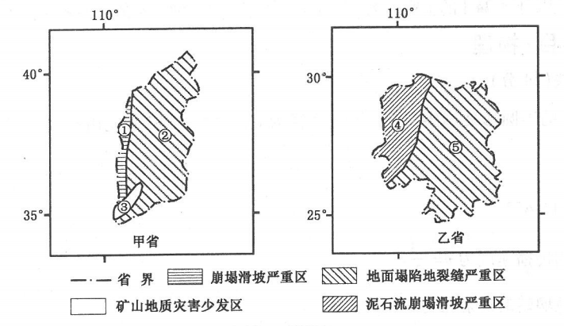
（1）甲省西部①区、乙省西部④区均由分布的矿山地质灾害是（单选，3分）
A．崩塌、泥石流 B．滑坡、地面塌陷 C．崩塌、滑坡 D．地裂缝、地面塌陷
（2）甲、乙两省矿山地质灾害以地面塌陷、地裂缝居多的共同原因是（单选，3分）
A．耕地占比大，地表植被稀疏 B．位于我国二、三级地形阶梯之间
C．降水量集中，土壤侵蚀强 D．矿产开发以地下采掘为主
（3）比较两省矿山泥石流灾害的差异，并分析主要原因。（4分）

题号：12 科目：地理
“环境保护”模块（10分）
由于水资源短缺，我国华北平原大量开采地下水，20世纪60年代以来出现了地下水漏斗，带来一系列环境问题。地下水漏斗指由于打井超采地下水形成的地下水位中间深、四周浅，如漏斗状的地下水位分布状况。图1、图2分别为华北平原浅层和深层地下水漏斗分布区（阴影部分）示意图。完成（1）~（3）题。
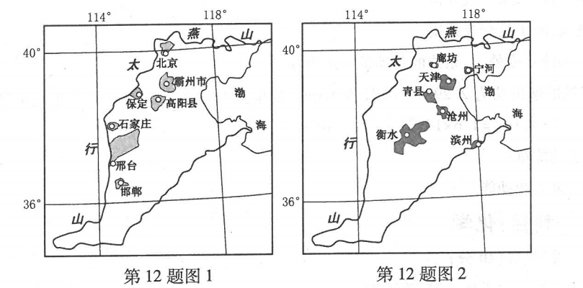
（1）根据华北平原地下水漏斗区的地理特征，可判断（单选，3分）
①浅层地下水漏斗区地势相对较低 ②深层地下水漏斗区河流量丰富 ③浅层地下水漏斗区主要分布在山麓地带④深层地下水漏斗区工农业生产用水量大
A．①② B．②③ C．③④ D．①④
（2）浅层或深层地下水漏斗带来的主要环境问题是（单选，3分）
A．浅层地下水漏斗致使河流干涸断流
B．深层地下水漏斗造成深层地下水污染
C．浅层地下水漏斗导致土地盐碱化
D．深层地下水漏斗会引起吐痰养分降低
（3）地下水回灌是治理地下水漏斗的主要措施。简述地下水漏斗区回灌用水的主要来源。（4分）

题号：13 科目：物理
“物理选修3-4”模块（10分）
1．（4分）如图1所示的半圆形玻璃砖，圆心为O，半径为R，折射率为。光由空气从A点垂直射入玻璃砖，OA=。则（单选）
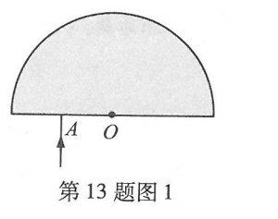
A．该玻璃的临街角为45°
B．光在玻璃砖中的传播速率为υ=
C．光第一次射出玻璃砖的折射角为60°
D．玻璃的临界角随入射光线位置变化而变化
2．(6分）如图2所示，在t=0时刻，位于波源O处的质点从平衡位置开始向上振动，形成沿x轴正方形传播的一列简谐横波，波长为8m。位于P处的质点在t=1.5s时开始向上运动，当t=2.5s时第一次达到最大位移。求
（1）波的周期T；
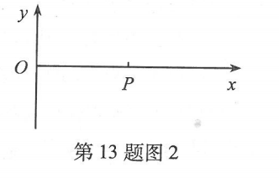
（2）波速υ；
（3）O、P之间的距离。

题号：14 科目：物理
“物理选修3-5”模块（10分）
1．（4分）以下说法正确的是（单选）
A．氢原子的能量是量子化的
B．在核反应过程中，质子数守恒
C．半衰期越大，原子核衰变越快
D．如果一个系统不受外力，系统的总动量一定为零
2.（6分）金属钠的逸出功为2.29eV。波长为420nm的紫光照射在金属钠表面产生光电效应（普朗克常数h=6.63×10⁻³⁴J ·s，leV=1.6×10-¹⁹J，c=3.0×10⁸m/s）。求
（1）入射光子的能量；
（2）光电子的最大初动能。

题号：15 科目：化学
“物质结构与性质”模块（10分）
磷（P）是组成生命物质的重要元素，请回答：
（1）基态P原子外围电子的轨道表示式为_① 。与氮（N）相比，第一电离能P ② N（填“=”“>”或“<”）。每个白磷分子中有 ③ 个σ键。
（2）PH₃的分子构型与NH₃的分子构型相似。下列关于PH₃和NH₃的说法正确的是 ④
A．P-H键的极性大于N-H键的极性，PH₃和NH₃均为极性分子
B．PH₃的沸点高于NH₃的沸点
C．PH₃可形成分子晶体
D．PH₃中，P-H键的键长大于N-H键的键长，其键角小于BF₃分子中的键角
（3）磷脂的结构简式为
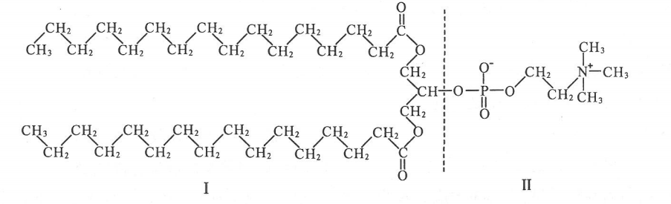
在水中磷脂可能更倾向与形成下列图 ⑤ （填“A”或“B”）所示的双分子层结构，试说明理由 ⑥ 。
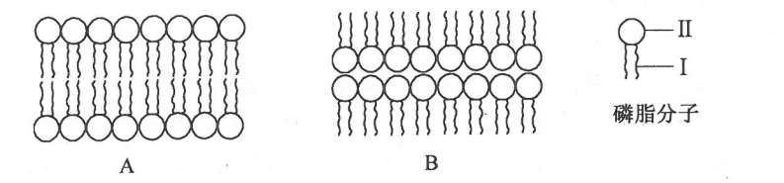

题号：16 科目：化学
“有机物化学基础”模块（10分）
某研究小组以甲苯为主要原料按下列路线合成D和E。
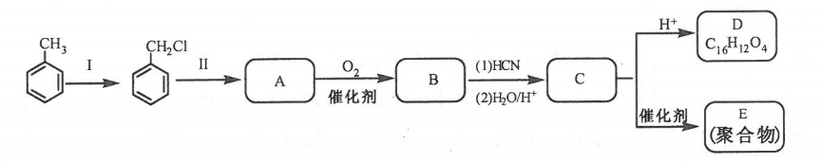
已知：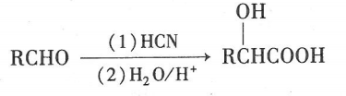
请回答：
（1）反应Ⅰ的试剂和条件是 ① 。 （2）反应Ⅱ的化学方程式是 ② 。
（3）化合物C中官能团的名称是 ③ 。 （4）化合物D的结构简式是 ④ 。
（5）C→E的化学方程式是 ⑤ 。

题号：17 科目：生物
“生物技术实践”模块（10分）
请在标有序号的空白处填空，并将序号及相应答案写在答题纸上。第⑤⑥空各2分，其余每空各1分。
某研究小组以紫葡萄为原料制作葡萄酒的基本流程和装置示意图如下。
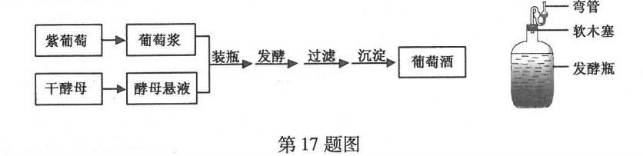
请回答：
（1）制作葡萄浆前，对葡萄进行清洗和用①色的高锰酸钾溶液浸泡。制作酵母悬液时，在干酵母中加入少量温水和极少蔗糖，待酵母悬液中出现②即可。
（2）装瓶后开始一段时间，发酵瓶总溶解氧的含量变化是③。发酵过程中，发酵瓶中酒精的含量变化是④。
（3）下列关于装置中有水弯管作用的叙述，错误的是⑤。
A．隔绝气体出入 B．使发酵瓶内外的压强基本平衡
C．减少杂菌污染 D．有利于发酵瓶内形成缺氧环境
（4）实验中，判断发酵完毕的依据是⑥。
A．发酵瓶中pH开始下降 B．发酵瓶中停止出现气泡
C．发酵瓶中酒精浓度达到30% D．发酵瓶中酵母菌数量急剧减少
（5）欲利用葡萄酒制作果醋，发酵瓶中应加入的菌种是⑦，该菌种在 ⑧条件下能将乙醇氧化为醋酸。

题号:18 科目：生物
“现代生物科技专题”模块（10分}
请在标有序号的空白处填空,并将序号及相应答案写在答题纸上。第③、⑧空各2分，其余每空各1分。
（一）下面是关于获得能产生人干扰素大肠杆菌的问题。请回答：
（1）用限制性核酸内切酶识别人干扰素基因和质粒中一段特定的① 并切割，然后用② 连接形成重组DNA。该质粒是一种含抗生素抗性基因的③ 核酸分子。
A．双链环状 B．单链环状 C．双链线状 D．单链线状
（2）将含人干扰素基因的重组质粒导人到大肠杆菌，经含有④ 的培养基筛选等过程，最终获得能产生人干扰素的大肠杆菌。
(二) 某农户建立了小型的“蔬菜-鸡、猪-沼气”系统。请回答：
（1）这一系统属于人工干预下的⑤ 生态系统，其生物组成成分包括生产者、消费者和⑥ ，在分析该生 态系统的经济效益时，除了考虑这三者的投人与产出外，还要考虑⑦ 的投人
（2）在该生态系统中，利用发酵技术产生沼气开发生物能属于⑧ 的生态工程a
A．生物多样性保护和持续利用 B．节水和废水处理与利用
C．山区小流域综合治理与开发 D．洁净及可再生能源系统组合利用

自选模块试题参考卷案
题号：01 科目：语文
《论语》选读”模块( 10分)
（1）①注重激励。 ②善于启发。
（2）①可以印证事理。 ②可以增强语言交际的能力 。③可以培养良好的情操。
题号：02 科目：语文
“外国小说欣赏”模块( 10分)
（1）①充当线索：彩票是贯穿情节的关键之物。
②塑造形象：命运的起落，心灵的迷失与复归，皆通过彩票来表现。
③表达主旨：借彩票体现物质(华美别壁等)与精神(艺术、友情和快乐等)的人生换择。 （2）①洒脱乐观性格的必然结果。 ②与开头“两马克”相照应。 ③对应文中孤单的心境。
题号：03 科目：数学
“复数与导数”模块( 10分)
（1）设复数z=a+bi，a，b∈ R，由题意得
a²—(b十1)²十2a(b十1)i=2i，
解得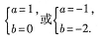z=1或z=-1-2i.
（2）由于则曲线在点( 1 ，2)处的切线的斜率为3，因此，曲线在点( 1 ，2)处的切线方程为 y=3x一1.
题号：04 科目：数学
“计数原理与概率”模块( 10分)
（1）因为( 1+2x)⁴二项展开式的通项为
( 1一x² )³二项展开式的通项为
所以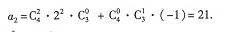
（2）从袋中取出3个球，总的取法有 C83=56种；
其中都是红球的取法有 C53 = 10种.
因此，从袋中取出3个球至少有1个白球的概率是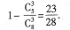
题号： 05 科目：英语
第一节(8分，每小题2分)
①A ②E ③D ④C
第二节(2分)
⑤ They are “night owls” and extroverts.
题号： 06 科目：英语
(10分，每小题1分)
① alone
②part ③ Although (Though /While)
④ determination
⑤ weren't allowed(were not allowed) ⑥ surprise(amazement/ astonishment/ disbelief/ wonder)
⑦first(only)
⑧ what
⑨ to
⑩up 题号：07 科目：思想政治 .
“国家和国际组织常识”模块( 10分)
美国两党制主要表现为民主党、共和党通过竞选争夺执政地位 。 美国两党制实质上是为资本主义制度服务的。轮流执政的两大政党在阶级基础、意识形态方面没有本质区别。尽管两党在一些具体议题上的政策和主张有明显的差别，但这些差别不过是充当使两党制得以运行的机制。大选中每个选民都有一票，似乎每个人都有权选自己所喜欢的候选人，但初选结果和民意调查表明，选民的权利不过是“从两个烂桃子中挑一个不太烂的”人当总统的权利而已。
题号：08 科目：思想政治
“生活中的法律常识”模块( 10分)
（1）归乙。钢琴属于动产，动产所有权的转移方式一般为交付。2016年2月5日甲与乙签订买卖合同后，乙运走钢琴，交付已完成，钢琴的所有权转移 。
（2）归甲。林中小屋属于不动产，不动产经产权过户登记，始发生所有权转移。 甲与乙尚未办理产权过户登记，林中小屋的所有权没有发生改变。
题号：09 科目：历史
“中外历史人物评说”模块( 10分)
（1）在中央设置“典客”；
在少数民族聚居地设置“道”；
解决百越问题后，设置闽中、南海、桂林、象郡四郡。
（2）设置羁康都督府、州，当地民族首领世袭官职；
不同之处：秦任命官更实行行政管理，唐则加以羁底。
题号：10 科目：历史
“世界文化遗产芸萃”模块( lo分)
（1）12世纪后期，逐渐发展为城市共和国。 颁布«正义法规» 。 当时欧洲最发达的毛纺织业和银行业中心。15世纪，美第奇家族资助文化艺术和建筑活动。
（2）1581年由乔治·瓦萨里设计的共和国行政中心一乌菲齐宫建成，美第奇家族在乌菲齐宫东翼二楼专建新一室用于摆放历代收藏的珍贵文物，此即乌菲齐博物馆。
欧洲乃至世界的艺术宝库。
题号：11 科目：地理
“自然灾害与防治”模块(10分)
（1）C
（2）D （3）乙省矿山泥石流灾害较甲省多发。 乙省较甲省降水量大，持续时间长；乙省西部为山地，地形起伏大。
题号：12 科目：地理 -
“环境保护”模块( 1o分)
（1）C
（2）A
（3）跨流域调水；利用雨水(夏季集中降水产生的多余地表水) ；利用中水(工业和城市污水无害化达标处理产生的水) 。
题号：13 科目：物理
“物理选修3-4'模块( 10分)
1.C
2. （1）周期T=4s
（2）波速v=/T
（3） OP=υt=3m
题号：14 科目：物理
“物理选修3-5”模块(10分)
1.A
2. （1）入射光子的能量 ①
（2）光电效应方程②
最大初动能③
题号：15 科目：化学
“物质结构与性质”模块( l0分)
①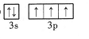
②<
③6
④CD
⑤A
⑥在水中，磷脂分子的弱极性部分( I端)易相互靠近，而其亲水部分( II端)与水分子极性相近，因而朝向水。
题号：16 科目：化学
“有机化学基础”模块( 10分)
①Cl₂/光照
②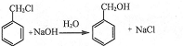
③羟基；羧基
④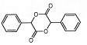
⑤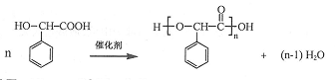
题号：17 科目：生物
“生物技术实践”模块(10分)
（1）①红(紫) ②气泡
（2）③减少④增加
（3）⑤A
（4）⑥B
（5）⑦醋化醋杆菌 ⑧有氧
题号：18 科目：生物
“现代生物科技专题”模块(10分)
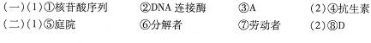
（一）（1）①核苷酸序列 ②DNA连接酶 ③A （2）④抗生素
（二）（1）⑤庭院 ⑥分解者 ⑦劳动者 （2）⑧D

